LIELVĀRDES NOVADA SPORTA CENTRS

aicina pievienoties SPORTISTU saimei
un trenēties:
FLORBOLĀ
MT-1 grupā 7-10 g.v. treneris Zintis Bergmanis
MT-2 grupā 9-11 g.v. treneris Jānis Salcevičs
MT-3 grupā 10-12g.v. treneris Jānis Salcevičs
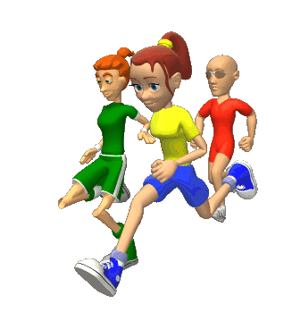
MT-4 grupā 11-13g.v. treneris Iļja Nazarovs

Vieglatlētikā
SSG grupā 5-10g.v. trenere Inga Makare
MT-2 grupā 9-12g.v. trenere Dina Korpe

MT-5 grupā 12-15g.v. trenere Iveta Puķīte

Tenisā
SSG grupā 5-9g.v. treneris Ainars Puķītis
MT-3 grupā 10-12 g.v. treneris Rihards Šorendo

